武汉市耗材招标系统（投标人）操作手册

- 设置受信任站点和允许弹出页面
设置受信任站点：在IE浏览器的”工具”菜单---internet选项---安全---受信任站点---“站点”按钮---在“将该网站添加到区域中”填写 http://27.17.9.130:8081/Login.aspx ---去掉“对该区域中的所有…“的勾选项----“添加”按钮----“确定”或“关闭”
允许弹出页面：在IE浏览器的”工具”菜单，“弹出窗口阻止程序”---“关闭弹出窗口阻止程序”。
二、修改登录密码
为了投标账户信息安全，登录系统成功后，在系统主页面点击右上角的“我的账号”，出现如下界面进行初始密码的修改，修改完成后点击保存本页按钮即可
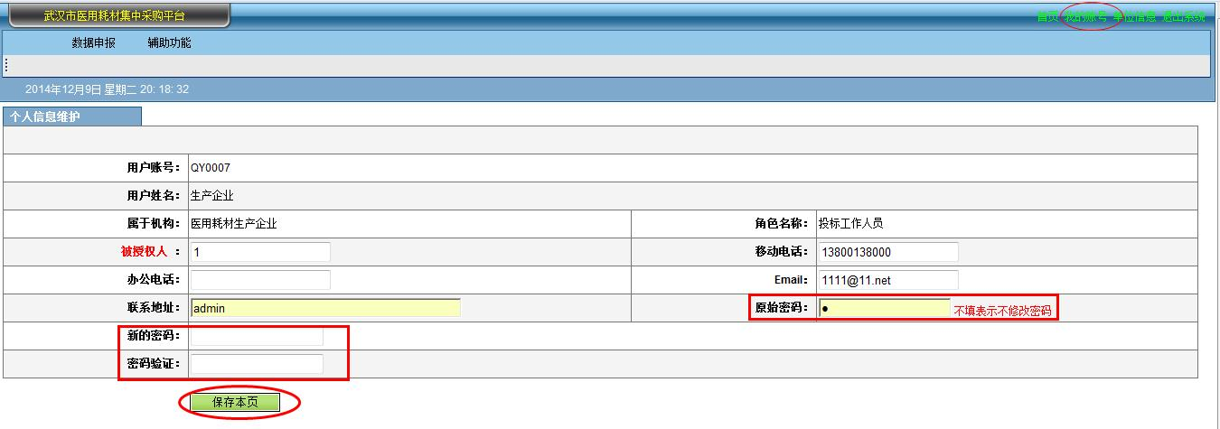
图1
三．数据申报
3.1、企业主体信息：点击“数据申报”---“企业主体信息”如下：
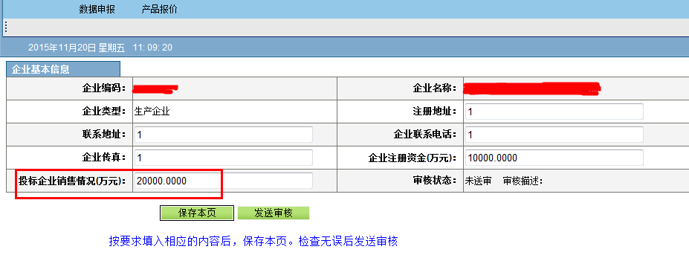
在企业基本信息界面填入对应内容，点击保存本页完成信息填报，信息检查无误后点击发送审核。

3.2、投标资质信息申报：点击“数据申报”---“投标资质申报”如下：
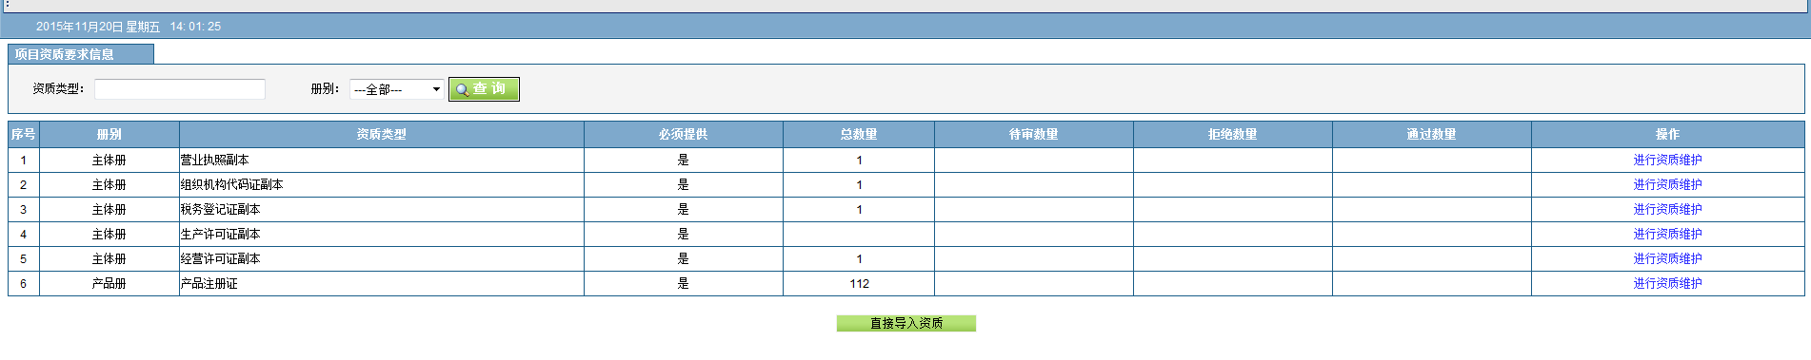
图2

“医疗器械产品注册证”这里必须认真进行维护，否则将无法正常进行产品常规申报。 现已注册证资质维护为例介绍资质维护步骤，其他资质维护方法一样。点击“医疗器械产品注册证”页面右侧的“进行资质维护”按钮，进入产品注册证维护界面（如下图）。国产产品生产企业维护“生产许可证”项，进口产品国内代理商维护“经营许可证”项。
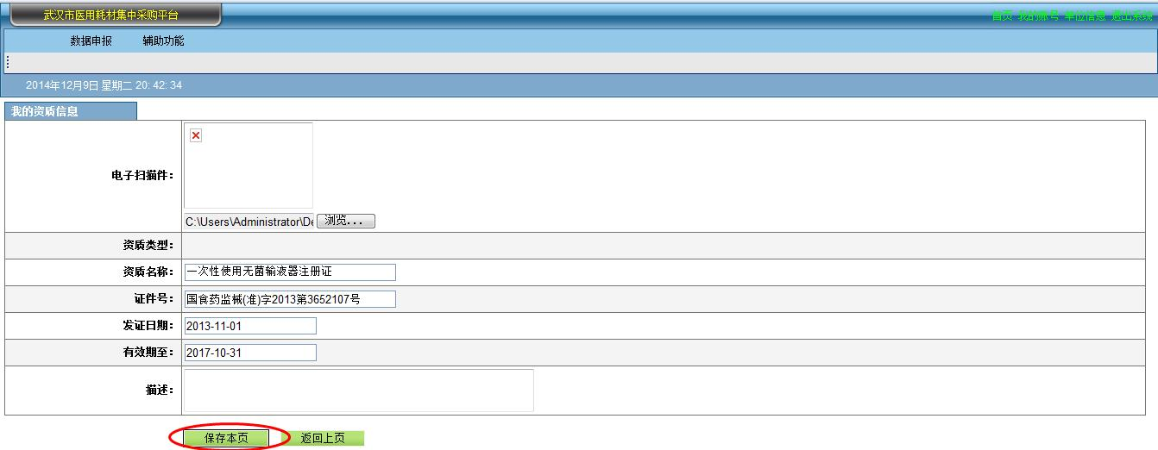
图3
“浏览”是指需要上传“产品注册证”或相关的产品证件电子图片信息（注：请将上传的图片大小控制在1.5M内，大于1.5M图片无法上传,图片格式为JPG格式）；“资质名称”是指产品的注册批准名称（如：一次性使用无菌输液器）；“证件号”是指产品的注册证号码（如：国食药监械(准)字2013第3652107号），所有信息填写完整后，然后点击保存即完成一个产品资质信息的维护（如下图），多个产品注册证资质录入重复以上操作即可。
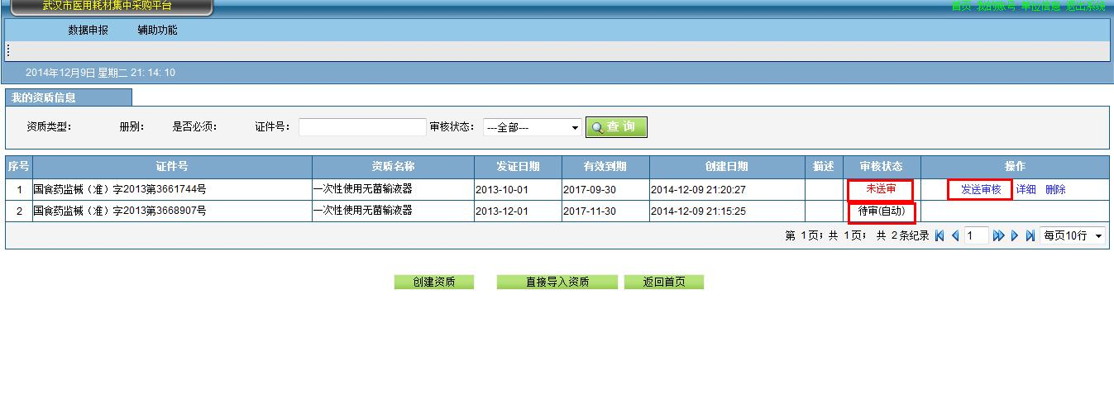
图4
新增资质信息，如果审核状态为“未审核”，请点击“发送审核”，待状态变为“待审（自动）”，该注册证方可在产品申报中使用。
产品申报
前期挂网成功的产品不需重新创建产品信息，只需对前期已申报产品信息进行对应的修改即可（修改内容仅限于重新关联招标目录、选择注册证、填写外省中标价，其余字段请勿修改）。

3.3常规产品信息申报：
点击“数据申报”---“常规产品申报”如下：
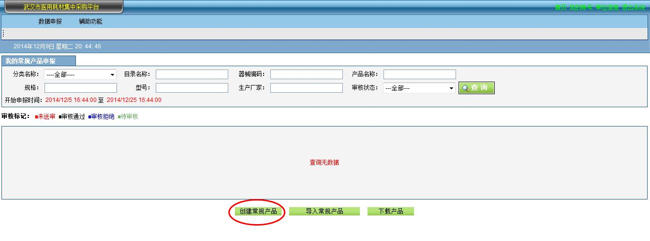
图5
“常规产品申报”页面点击页面下方---出现如下界面：
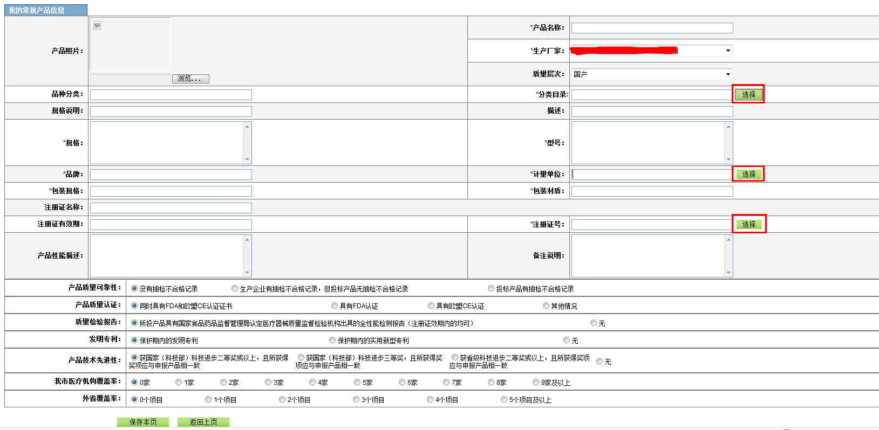
图6
注：“生产企业”栏系统默认的是投标企业，如果生产厂家为国外厂家，投标企业须填报《进口产品生产企业关联表》报送我公司进行关联后才能够维护产品信息。
请按界面中要求的内容填写产品信息，其中分类目录、计量单位、注册证号内容填写为查询选择方式，点击相应内容后的选择按钮出现以下界面
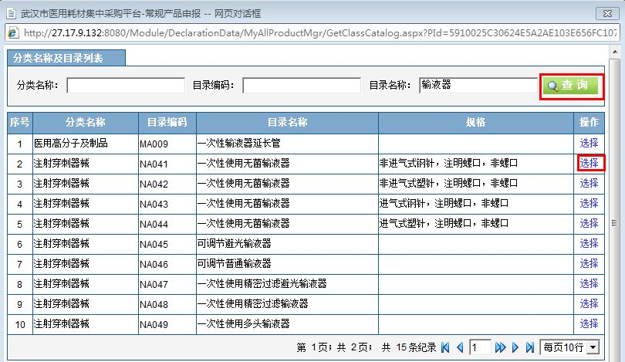
图6.1
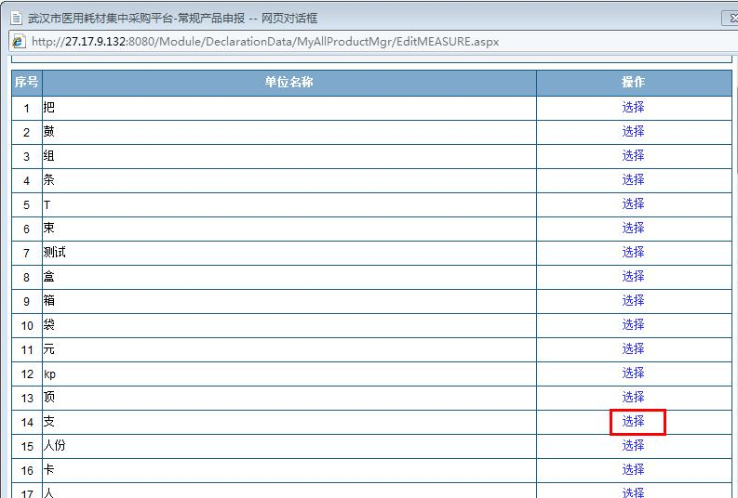
图6.2
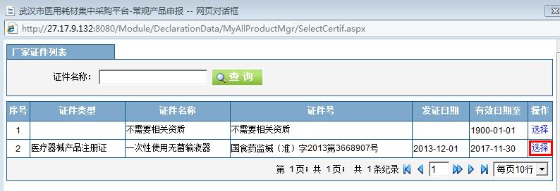
图6.3
产品信息填写完成后，检查品种信息是否正确（分类目录、产品信息等）并可进行修改，确认无误后就请点击保存本页，该产品信息创建成功。
3.4需组套类产品申报流程
招标目录中明确的需组套的产品，应按组套产品申报流程申报。
流程如下：
组件产品申报
（

组件包产品

组套产品申报

- 组件产品申报
点击“数据申报”---“组件产品申报”进入组件申报页面，操作方法同3.3“常规产品申报”
- 组件包
系统会根据各组件目录分类汇总自动生成该组件目录下的组件包供投标企业制作组套使用。
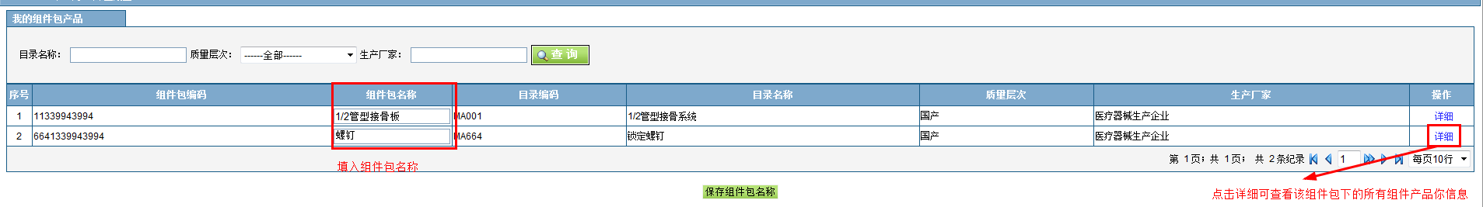
点击“数据申报”---“组件包产品”进入组件包页面，组件包为系统根据组件目录自动分类生成，投标企业在“组件包名称”处填入组件包名称，点击页面下方“保存组件包名称”按钮进行保存，可点击组件包后的“详细”按钮查看组件包下所有组件信息。
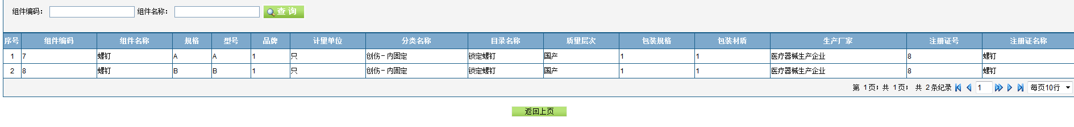
- 组套产品申报
点击“数据申报”---“组套产品申报”进入组套制作页面
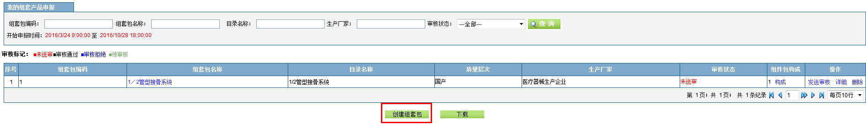
点击“创建组件包”按钮进入组件包制作页面
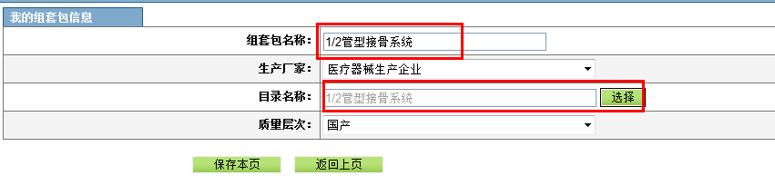
在页面中填入“组套包名称”和选择“目录名称”后点击“保存本页”保存该组套包。
为组套添加组件包：点击页面中组件包“构成”按钮，进入组件包选择界面：
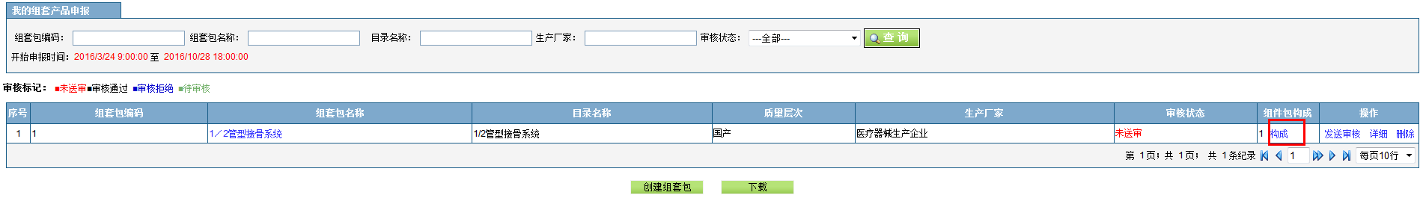
点击“添加组件包”
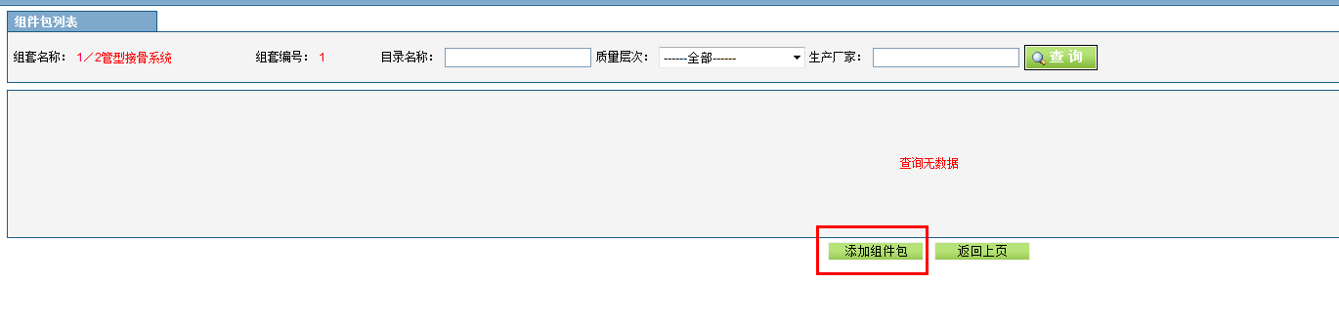
选择要组套的组件包

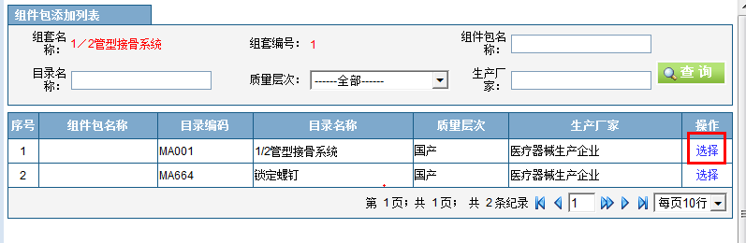
选择完毕后可看到组套下的组件信息。
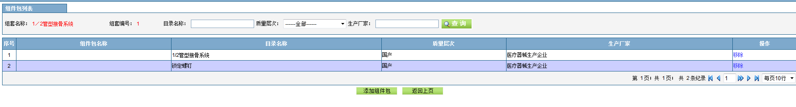
检查无误后，返回组套产品列表页面，将组套产品发送审核
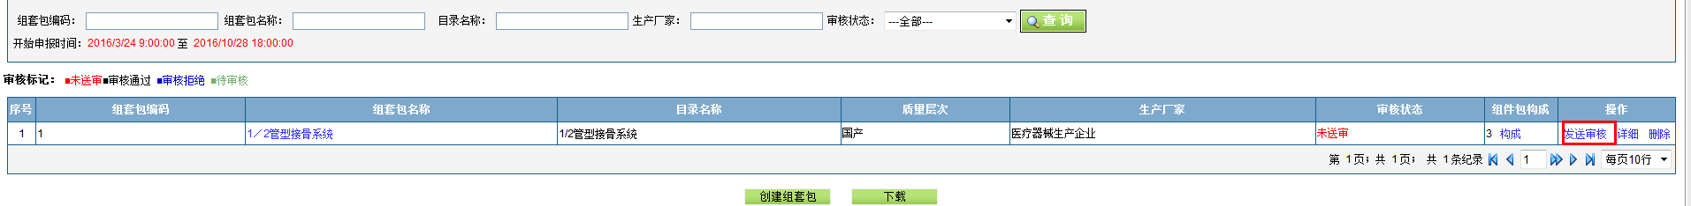
3.5历史中标价填写
产品信息创建成功后，根据本次项目要求，需填报产品其他省份中标价格，在下图所示中，点击“历史价格”处填写按键进入历史中标价填写界面。
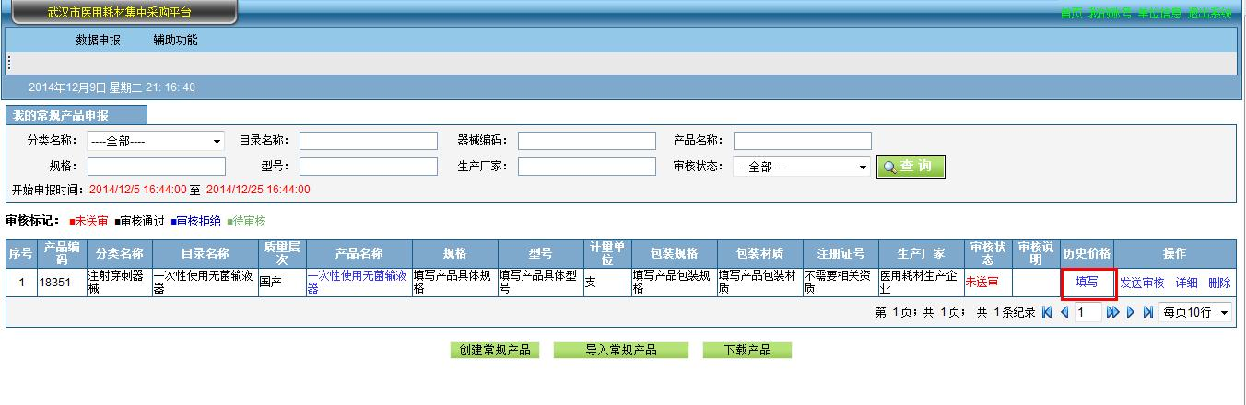
图7
点击填写后出现以下界面
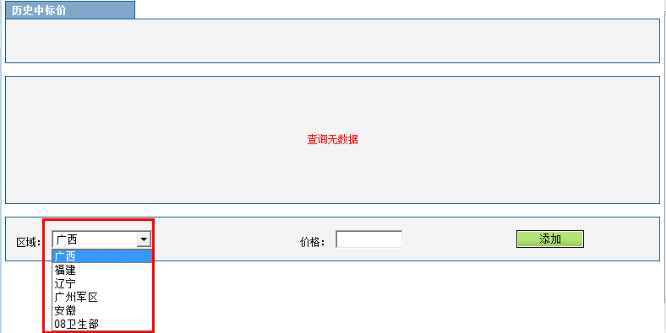
图7.1
区域处为项目的历史中标价区域列表，投标企业根据申报产品在这些地区中标情况，选择区域，在价格栏中填写对应的中标价格。
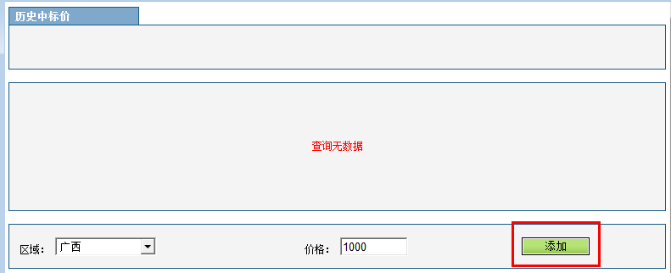
图7.2
选择区域，填写上对应的中标价格后，点击添加按钮，该区域中标价格保存成功，见下图。
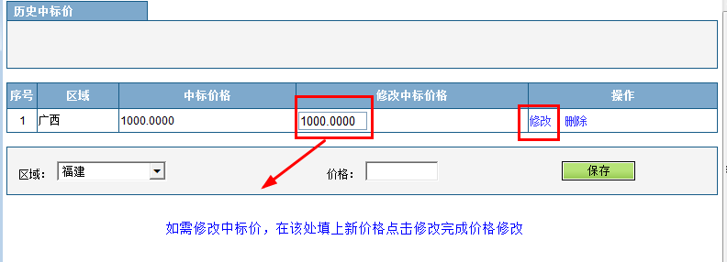
图7.3
如需修改中标价格，在修改中标价格栏中填入修改后的价格，点击修改按钮完成价格修改。
投标企业根据以上方法添加完该产品所有区域中标价格信息后，该条产品信息录入工作完成。
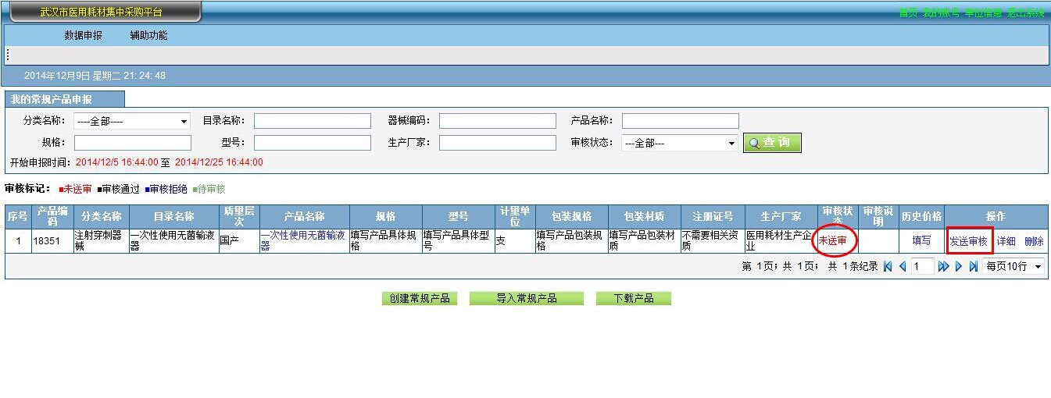
图7.4
返回产品列表，检查该产品信息是否无误、投标目录是否已选择，信息填写完整后点击“发送审核”，待审核状态由“未送审”变为“待审（自动）” 后，该产品即为待审状态，等待审核。投标企业可以继续录入下一产品信息。
（若发送审核后发现信息有误或需要修改，需与我们工作人员联系，告知情况，由工作人员“拒绝审核”打回后自行修改，务必在发送审核前仔细核对信息，确认填报无误后在发送审核）。

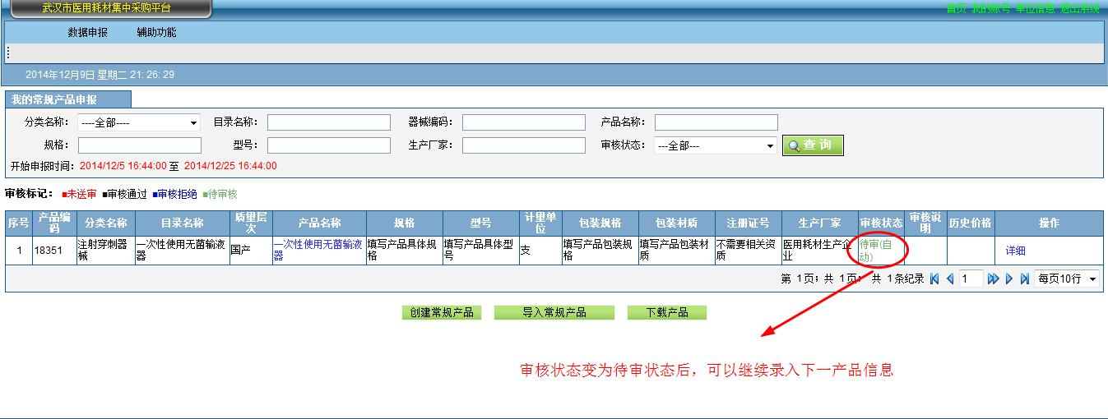
图7.5

